Talleres de difusión de las Tecnologías de la Información y la Comunicación
“Fotografía digital II”

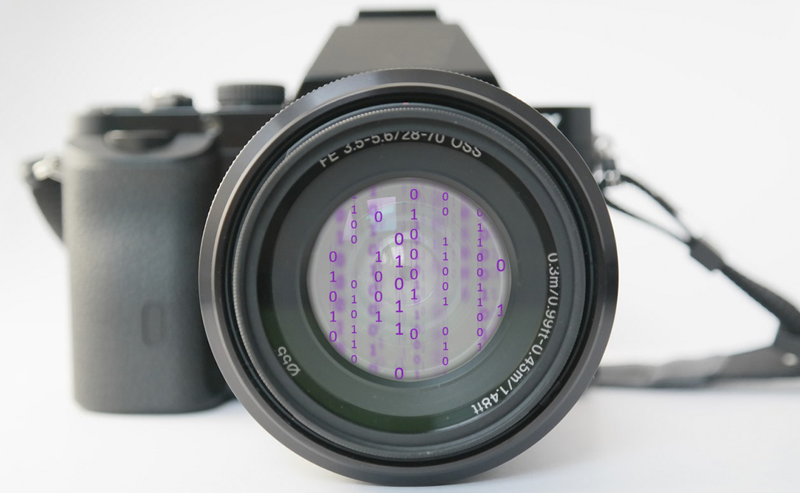  Contenidos  1.- Tratamiento de fotografía con Cámara Digital  -Edición y tratamiento de fotografía  -Sitios web de fotografía y fotoblogs.  2.- Tratamiento de fotografía desde Cámara de Smartphones: Android  3.- Conversión de fotos en videos: Animoto, Youtube  4.- Protege tu propiedad intelectual: marcas de agua y firmas.  5.- Instalación software necesario | Objetivos  El objetivo principal de este taller es dar a conocer las principales características y herramientas para el tratamiento de fotografías capturadas desde cámara digital o smartphone  Dirigido a  Cualquier persona que quiera perfeccionar el uso de una cámara digital y la cámara de un Smartphone y conocer las posibilidades que las redes sociales ofrecen a la hora de publicar y compartir fotografías, así como las APPs de fotografía más útiles.  Requisitos  No se requieren conocimientos previos
Duración
Curso de 5 horas de duración.
Repartido en 2 sesiones presenciales, de 2,5 horas
TRAE TU CÁMARA DE FOTOS DIGITAL Y PRÁCTICA CON ELLA

